## 用户需求

1. **项目背景**

近年来，国内汽车保有量保持快速增长，停车难问题日益凸显。随着国民经济增长，居民消费水平日益增高，汽车在中国家庭的普及已十分广泛。目前,由公安部交通管理局2018年7月16日发布，截至2018年6月底，全国机动车保有量达3.19亿辆，并以保有量月均增加166万量，保持持续快速增长。据统计2018年底机动车驾驶人数量达3.96亿人，新领证驾驶人1325万人。汽车保有量以及机动车驾驶人的不断增长，停车设施需求也随之扩大。

但目前，我国停车设施建设速度远滞后于汽车保有量增长速度，停车位供给缺口巨大。相比于日益增长的汽车保有量，我国停车位数量严重偏低。我国私家车保有量出现“井喷式”增长，但长期以来，我国对停车场等问题重视不够，历史“欠账”很多。据国家发改委此前发布的数据显示，我国大城市小汽车与停车位的比例约为1:0.8，中小城市约为1:0.5，与发达国家的1:1.3相比。我国停车位比例仍然偏低。

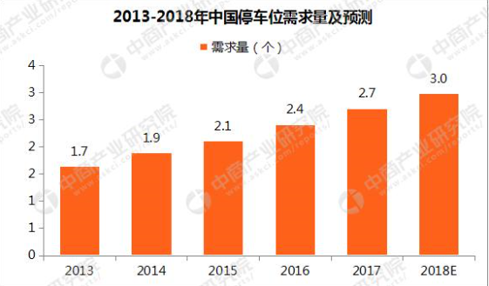

图一：2013-2018年中国停车位需求量以及预测（来自中商情报网）

而在国家加大力度修建停车场的同时，全国有超过 90% 的城市的车位使用率在 50% 以下， 北上广等主要城市的车位使用率都在 40%-50% 之间，总体来讲车位使用率仍然有较大的提升空间。

1. **需要解决的问题**

根据机动车驾驶员出行的目的地时间等多种因素，帮助用户综合选择最优的停车位置。